Федеральное государственное бюджетное образовательное учреждение

высшего образования

РОССИЙСКАЯ АКАДЕМИЯ НАРОДНОГО ХОЗЯЙСТВА и ГОСУДАРСТВЕННОЙ СЛУЖБЫ

при ПРЕЗИДЕНТЕ РОССИЙСКОЙ ФЕДЕРАЦИИ

НИЖЕГОРОДСКИЙ ИНСТИТУТ УПРАВЛЕНИЯ

Факультет управления  
Кафедра информатики и информационных технологий  
Направление (профиль) подготовки: 09.03.03 Прикладная информатика

Отчёт по проделанной лабораторной работе

по предмету «Программная инженерия» № 1

Выполнил студент группы Иб-321

Джаманкулова Юлия

Проверил: Окулич В.И

Нижний Новгород

2024

**Оглавление**

Регистрация GitHub 3

Назначение, возможности, особенности. 4

Сравнение (Git, GitHub vs GitLab). 5

Российская система GitFlick 6

Команды системы Git: названия и назначение. 7

Установка Git 8

Создание ветки 10

Команда git clone 15

# Регистрация GitHub

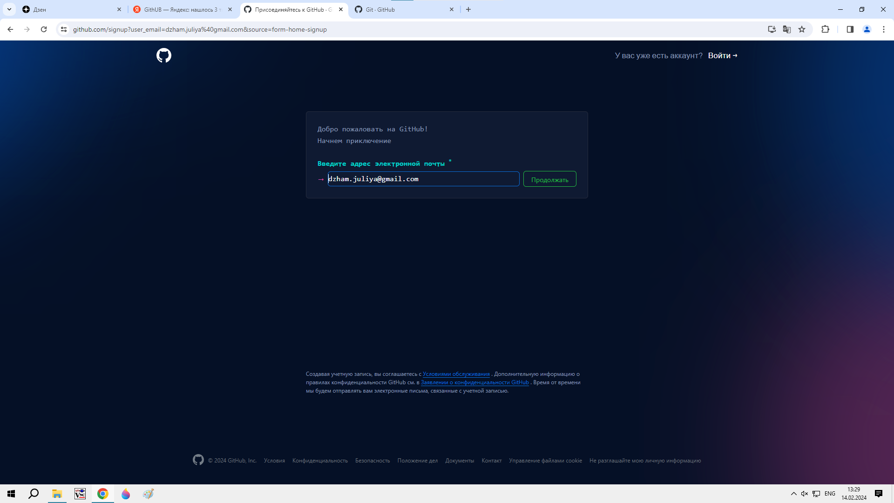

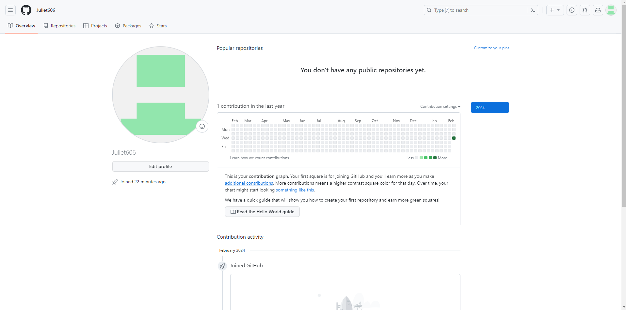

# Назначение, возможности, особенности.

[GitHub](https://github.com/) — это облачная платформа для хостинга IT-проектов и совместной разработки, под капотом которой находится популярная система контроля версий [Git](https://skillbox.ru/media/code/chto_takoe_git_obyasnyaem_na_skhemakh/?utm_source=media&utm_medium=link&utm_campaign=all_all_media_links_links_articles_all_all_skillbox), а также полноценная социальная сеть для разработчиков.

**Особенности**

Открытый ресурс с бесплатным доступом. Пользователи могут без ограничений скачивать и менять исходный код.

Компактная и высокоскоростная система. Увеличению скорости способствует локальное выполнение каждой операции. Более того, внутри системы обеспечивается хранение всего Git репозитория в форме небольшого файла, не теряя качество данных.

**Интеграция с другими сервисами.** GitHub «дружит» со многими платформами для разработчиков, что облегчает работу.

**Простота в обращении.** Даже новичку легко начать работу с GitHub: зарегистрироваться, познакомиться с функциями, разобраться в структуре репозиториев и т. д.

**Развитое сообщество.** У GitHub очень много пользователей. А потому каждый, кто впервые приходит туда, легко находит руку помощи среди старожилов.

# Сравнение (Git, GitHub vs GitLab).

**Различия GitHub и GitLab**

Уровни аутентификации**: GitLab может устанавливать и изменять разрешения для разных соавторов в соответствии с их ролью. В случае GitHub вы можете решить, кто имеет права на чтение и запись в репозиторий, но в этом отношении он более ограничен.**

Проживание: Хотя обе платформы позволяют вам размещать контент проектов на самих платформах, в случае GitLab он также может позволить вам самостоятельно размещать ваши репозитории, что в некоторых случаях может быть преимуществом. GitHub также добавил эту функцию, но только с некоторыми платными планами.

Импорт и экспорт: GitLab содержит очень подробную информацию о том, как импортировать проекты, чтобы переместить их с одной платформы на другую, например GitHub, Bitbucket, или перенести их в GitLab. Кроме того, когда дело доходит до экспорта, GitLab предлагает очень хорошую работу. В случае GitHub подробная документация не предоставляется, хотя GitHub Importer можно использовать в качестве инструмента, хотя он может быть несколько более ограничительным, когда дело доходит до экспорта.

Сообщество- У обоих есть хорошее сообщество, хотя GitHub, похоже, выиграл битву в популярности. В настоящее время он объединяет миллионы разработчиков. Поэтому вам будет легче найти помощь в этом вопросе.

Корпоративные версии: Оба предлагают их, если вы платите комиссию, поэтому вы можете подумать, что сравнение GitHub и GitLab на данный момент не имеет смысла, но правда в том, что GitLab предлагает некоторые очень интересные функции и стал очень популярным среди команд разработчиков.

# Российская система GitFlick

**Облачный сервис хранения репозиториев исходного кода GitFlic московской компании «Ресолют» ― отличная альтернатива американскому GitHub. Простой и удобный интерфейс платформы не оставляет сомнений, что сервисом будут пользоваться не только частные команды разработчиков open source проектов, но и корпоративные потребители.**

С помощью российского облачного сервиса хранения репозиториев исходного кода отечественные вузы и компании, которые находятся под санкциями, найдут поставщика услуг для размещения исходного кода своих технологических решений. При этом данные будут храниться в расположенных на территории РФ сертифицированных дата-центрах.

# Команды системы Git: названия и назначение.

#### git clone

Команда git clone используется для создания локальной копии удаленного репозитория Git. Это позволяет вам получить копию проекта на вашем локальном компьютере и начать работу с ним.

Синтаксис команды git clone:

git clone <URL репозитория> [<название локальной папки>]

#### git init

Команда git init используется для создания нового локального репозитория Git. После выполнения этой команды Git создает в текущей директории новую поддиректорию с именем .git, в которой хранятся все файлы Git, необходимые для управления версиями в этом репозитории.

Синтаксис команды git init:

git init [--bare] [<directory>]

#### git commit

Команда git commit используется для сохранения изменений, сделанных в вашем локальном репозитории, в истории коммитов. Каждый коммит в Git имеет уникальный идентификатор, дату и время коммита, имя автора, электронную почту и сообщение, описывающее изменения.

Синтаксис команды git commit:

git commit -m "<сообщение коммита>"

#### git push

Команда git push используется для отправки изменений из вашего локального репозитория в удаленный репозиторий Git. Это позволяет обновить содержимое удаленного репозитория на основе ваших локальных изменений.

Синтаксис команды git push:

git push <remote> <branch >

# Установка Git

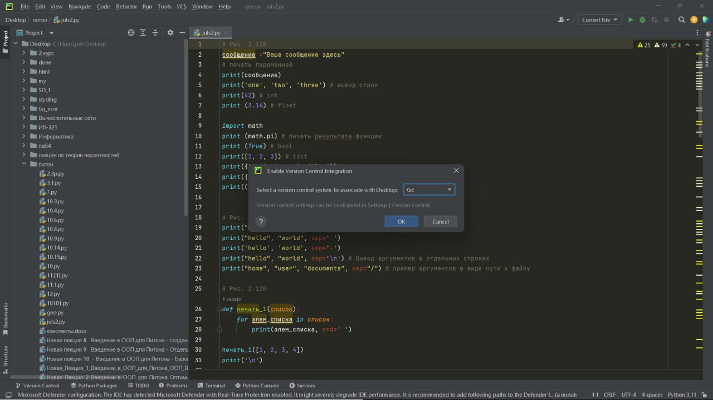

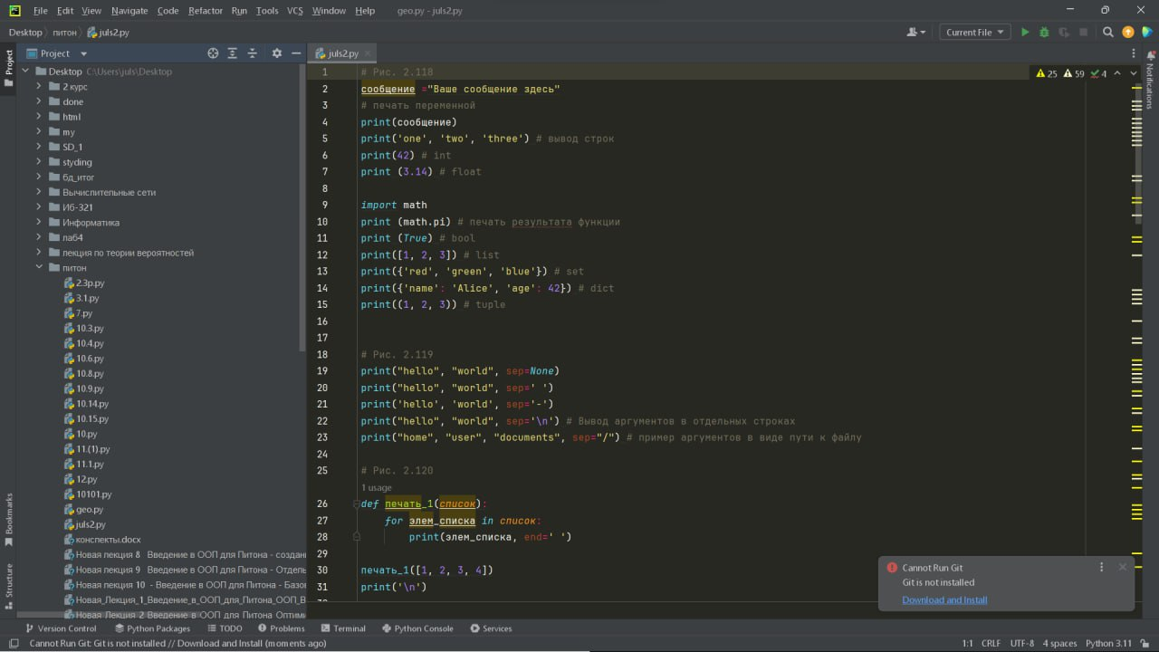

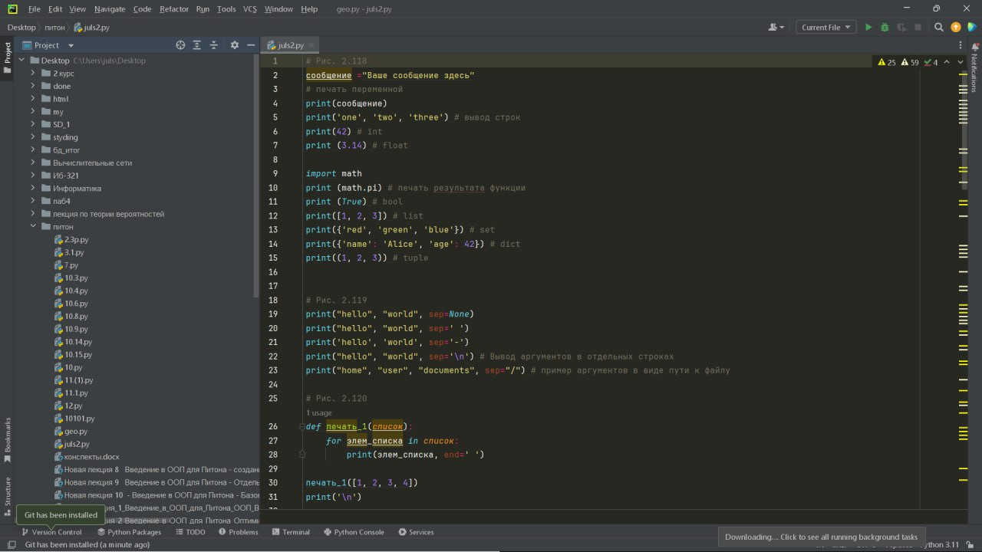

GitHub установлен

# Создание ветки

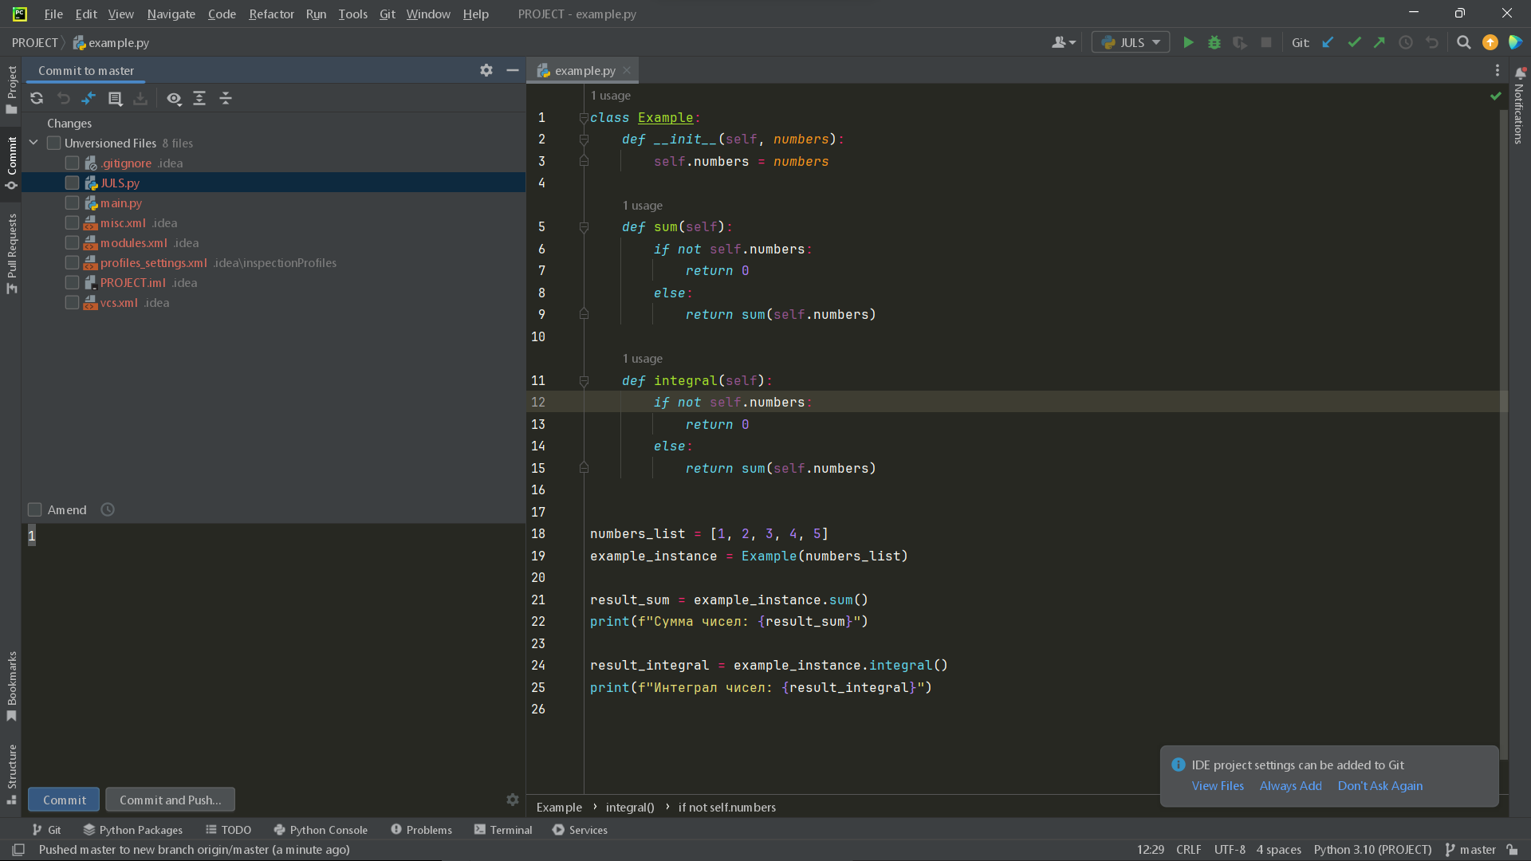

1Отправление программы на главную ветку в Git

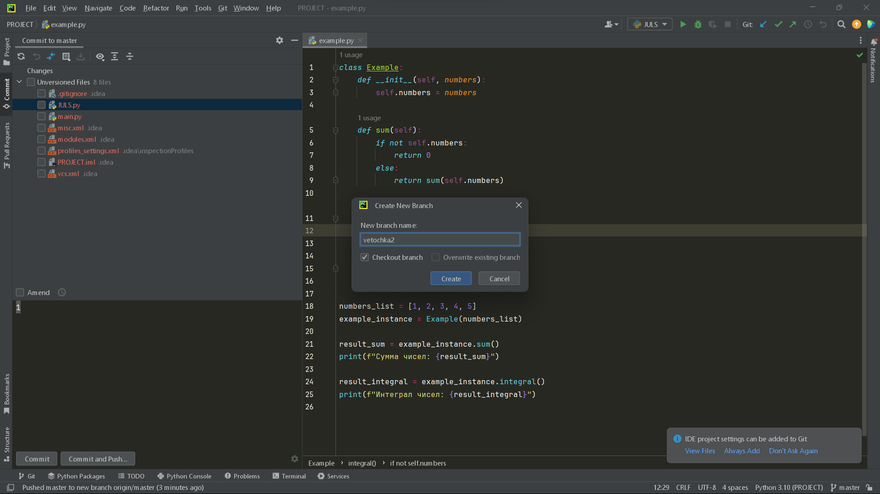

2Название ветки

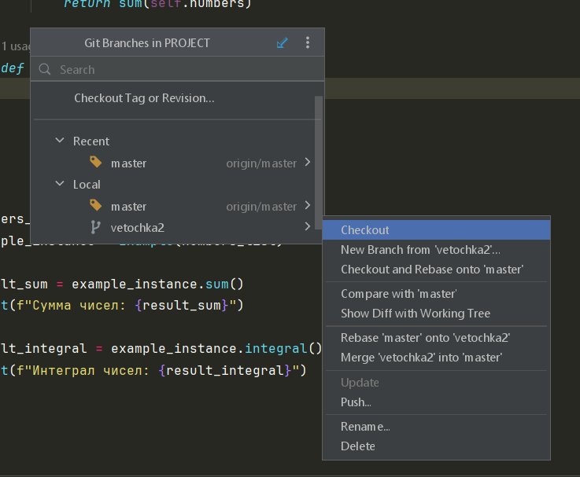

3 Переход на ветку

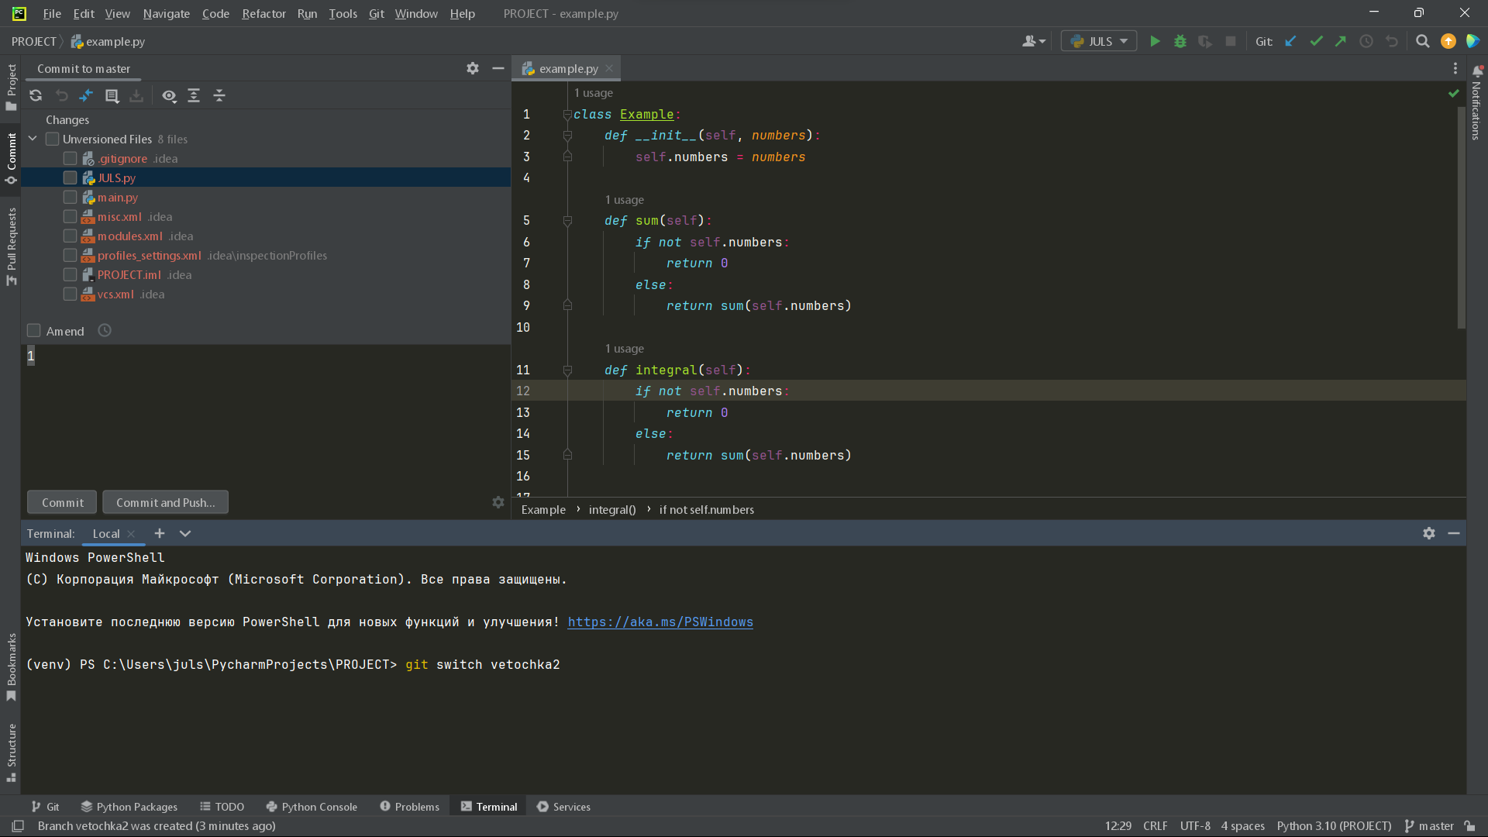

4 Переход на ветку

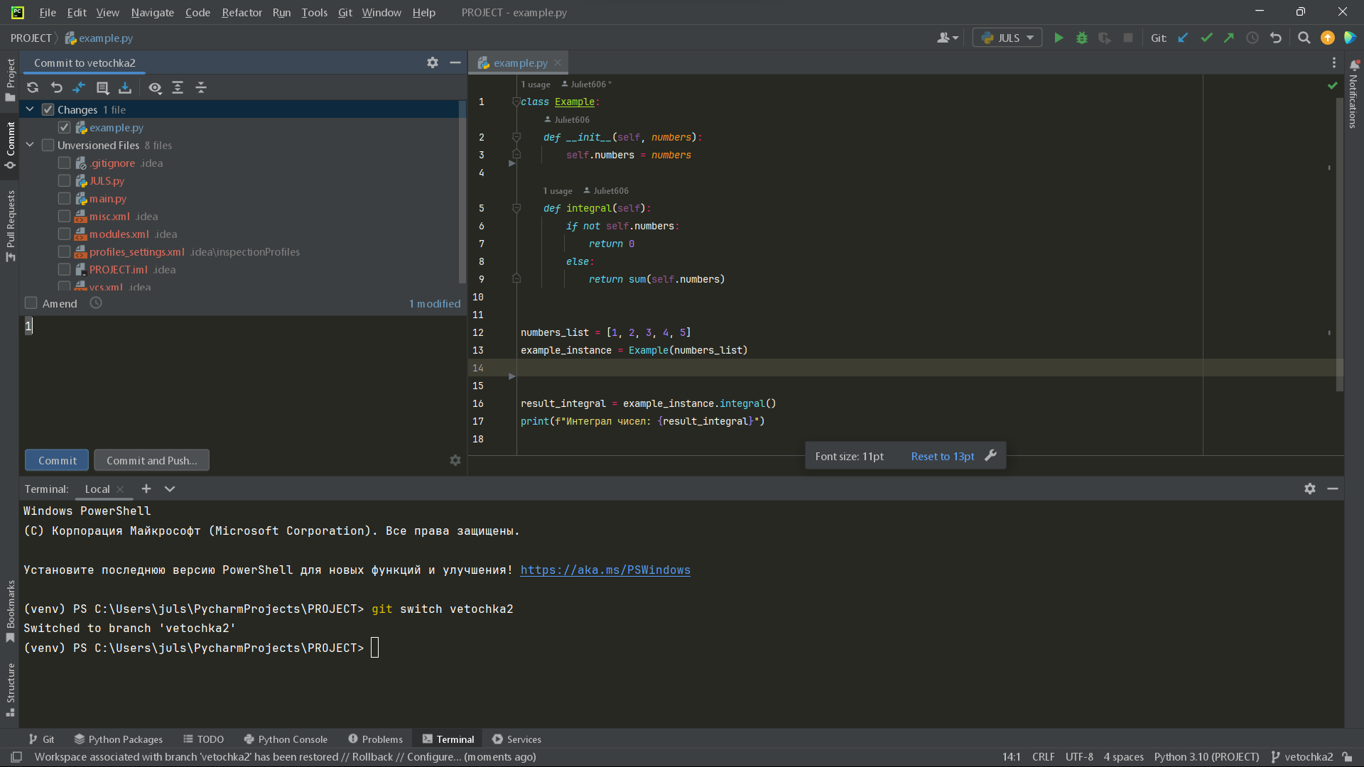

5 Изменение программы на ветке

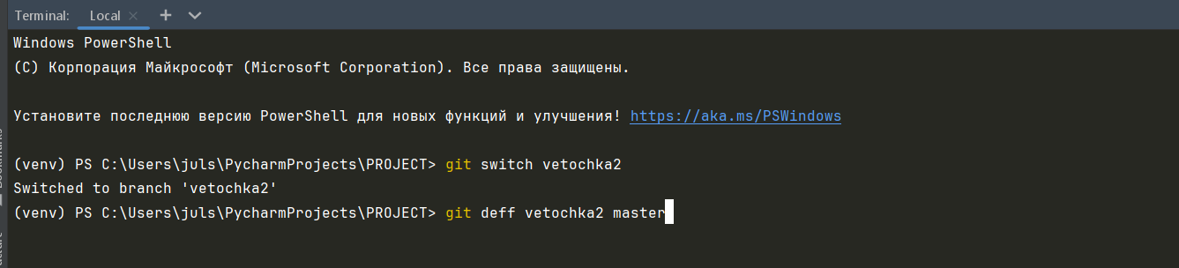

6 Команда для просмотра разницы между ветками в консоли

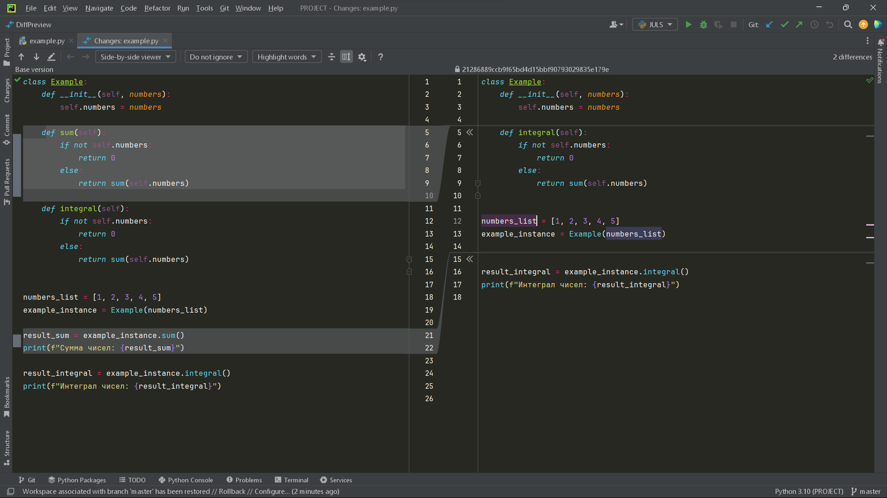

*7 Разница программ в ветках*

# Команда git clone

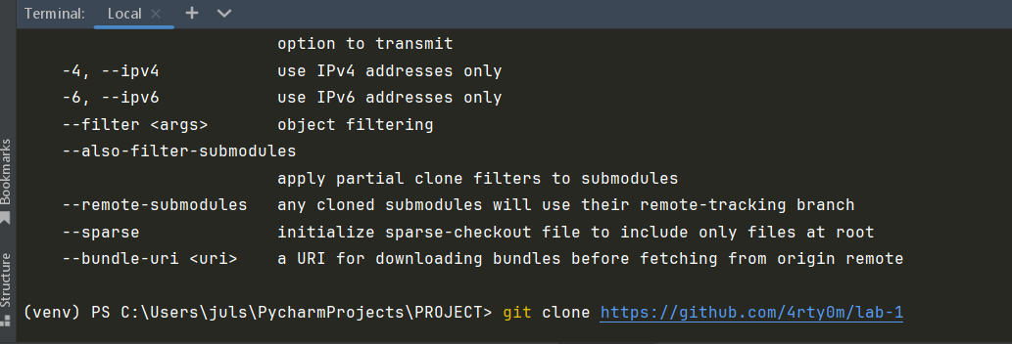

*8 Клонирование репозитория с GitHub*

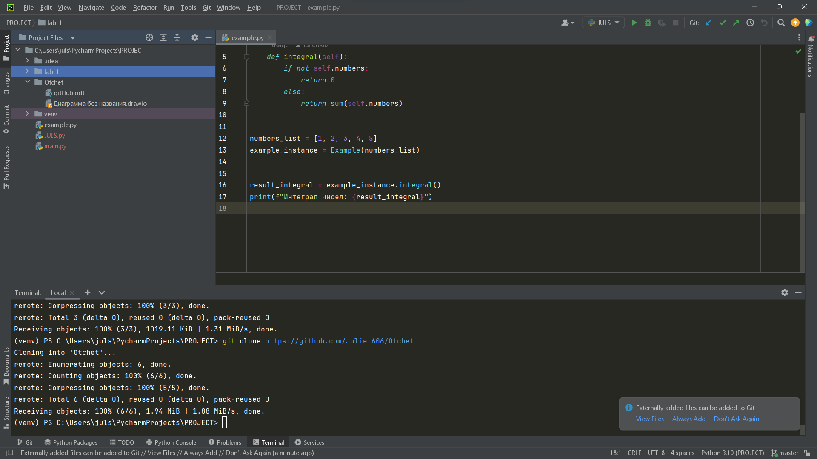

*9 Репозиторий клонирован*